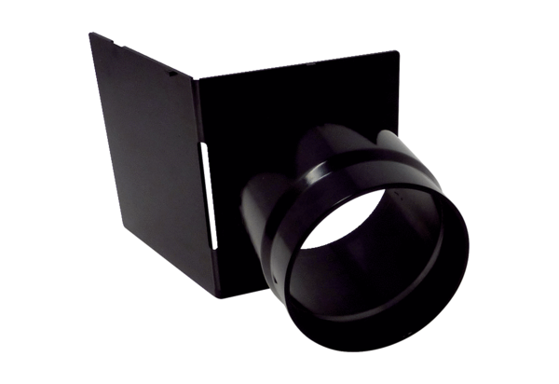Kifúvó csonk ABSK ER GHVálaszték: B
Termékszám: E059.2046.0000Gyártó: MAICO

